Краткосрочное планирование урока по музыке
Музыка воды
Раздел 7. Вода – источник жизни.
ФИО учителя: Искакова Ф.Б.
Дата:
Класс: 3 Количество присутствующих: Количество отсутствующих:
Тема урока: Музыка воды
Цели обучения, которые достигают-  ся на данном уроке (ссылка на учебную программу): |  | 3.1.1.1 определять и сравнивать характер, содержание, жанр, средства музыкальной выразительности прослушанной музыки;  3.1.2.1 исполнять разнохарактерные песни, передавая художественный образ;
Цели урока: |  | Определяют и сравнивают характер, содержание, жанр, средства музыкальной выразительности прослушанной музыки;  Исполняют разнохарактерные песни, передавая художественный образ;
Ход урока
Этапы урока | Деятельность учителя |  | деятельность ученика | оценивание | ресурсы
5 минут | Прозвенел звонок  Начался урок!  Здравствуйте, ребята!  Здравствуйте учитель!  Мотивация.  Релаксация «Волшебная музыка»  Звучит спокойная музыка со звуками ручья, воды.  -Ребята какие чувства, эмоции вызывает у вас эта музыка?  Как бы вы её изобразили?  Отгадайте загадку:  Я и тучка и туман,  И ручей, и океан.  И летаю , и бегу,  И стеклянной быть могу. |  | приветствуют  слушают спокойную музыку со звуками ручья, воды.  Отвечают  Отгадывают загадку | Оценивается активность на уроке   | Слайды  Аудио  музыка  слайды
5-40 мин | Тема нашего урока «Музыка воды»  Сегодня на уроке вы узнаете  - как важна вода в жизни человека  - с помощью каких инструментов можно передавать движения воды  А так же познакомитесь с произведением Мориса Равеля «Игра вода»  Так как у нас команды уже разделены попросим капитанов команд выбрать названия своей команды.  «КАПЕЛЬКА»  «РОСИНКА»  «КАПЕЛЬ»  Назовите синоним слова источник  Победным символом нашего урока будет Скрипичный ключ.  Каждая команда ответившая правильно на вопросы получают по капельке и в итоге каждая команда получит свой ключ  Вода - это не просто основной источник на земле, это и есть сама жизнь. Вода покрывает две трети поверхности земли и оказывает влияние практически на все процессы которые происходят на нашей планете. Вода – это второе по значимости вещество после кислорода для человеческого организма. Известно что наши тела состоят почти из70 %. Ведь не случайно человек может жить без пищи более четырёх недель, а без воды не более 7 дней. Именно от человека зависит сохранение источ-  ника жизни.  Образ воды – один из любимых в музыкальном творчестве. Есть такие инструменты, которые особенно красиво передают плеск, журчание водных струй. Это фортепиано, арфа, челеста, ксилофон и металлофон, колокольчики.  Можно собрать целую коллекцию «музыки воды»: «Сады под дождём» и «Золотые рыбки» К. Дебюсси, «Аквариум» и «Лебедь» К.Сен­Санса, «Волшебное озеро» А. Лядова, кюй «Көбік шашқан» Курмангазы Сагырбайулы, кюй «Ақ жауын» Секена Турысбекова. Сегодня мы с вами послушаем прекрасное красивое произведение «Игра воды» которую сочинил французский композитор Морис Равель для фортепиано.Он говорил, что эта музыка была навеяна «шумом воды и другими музыкальными звуками, слышимыми в фонтанах, водопадах и ручьях». Давайте послушаем эту пьесу , приготовьте цветные карандаши слушайте музыку и рисуйте что вам представляется под эти звуки.  Давайте запишем в рабочей тетради  Физминутка вместе с распевкой  «Капельки»  Распевка  Поем песню  «Голубой родничок» (Я. Дубравин,  В. Суслов).  Песня «Голубой родничок» возвращает нас к живой природе, ее истоку – голубому роднику. Куплеты, написанные в минорной тональности, передают воспоминания о голубом роднике на фоне «шума городского».  Игра «Найди композитора»  Игра «Угадай инструмент по звуку»  «Поющие бокалы» |  | импровизация  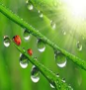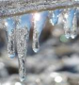    Смотрят видеоролик  Слушают звучание инструментов  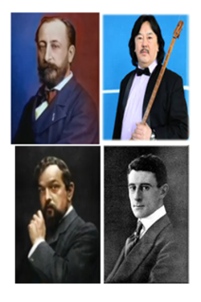  Слушают пьесу «Игра воды» М. Равеля и рисуют  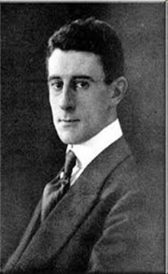  Записывают в тетради  Танцуют под ролик  Разучивают песню «Голубой родничок» (Я. Дубравин, В. Суслов).  Находят композитора  Угадывают инструмент по звуку  Смотрят видео и опыт на бокалах | Фо  Вниматель-но слушают  Капитаны  команд выбирают названия  Отвечают на вопрос, находяи синоним слова  Дополняют, делятся информаци-ей    Капельки  Выразитель-ность исполнения, активность участия  Капельки   | Слайды  Видео  ролик  Презента  ция  Слайды  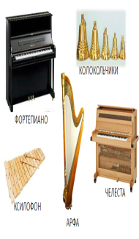  Морис Равель «Игра воды»  Слайды  пьеса «Игра воды» М. Равель.  Ватманы  ВИДЕО  https://www.youtube.com/watch?v=HGMB5KwhSFU
40-45 мин | Рефлексия.  «КАПЕЛЬКИ НАСТРОЕНИЯ»  Но вот и всё, урок к концу подходит,  Мы славно поработали сейчас,  Учитель ваш уже итог подводит,  Не сводит с вас своих довольных глаз.  Спасибо, вам, ребята, за работу,  Не подвели меня и в этот раз,  С великим удовольствием, конечно,  Поставлю вам оценки я сейчас!  Домашнее задание: сделать радужный ксилофон |  | продолжают предложение | стикеры -капельки | 